(St-EN)
Willkommen auf den Seiten meiner „kleinen Deutsch Hilfe“

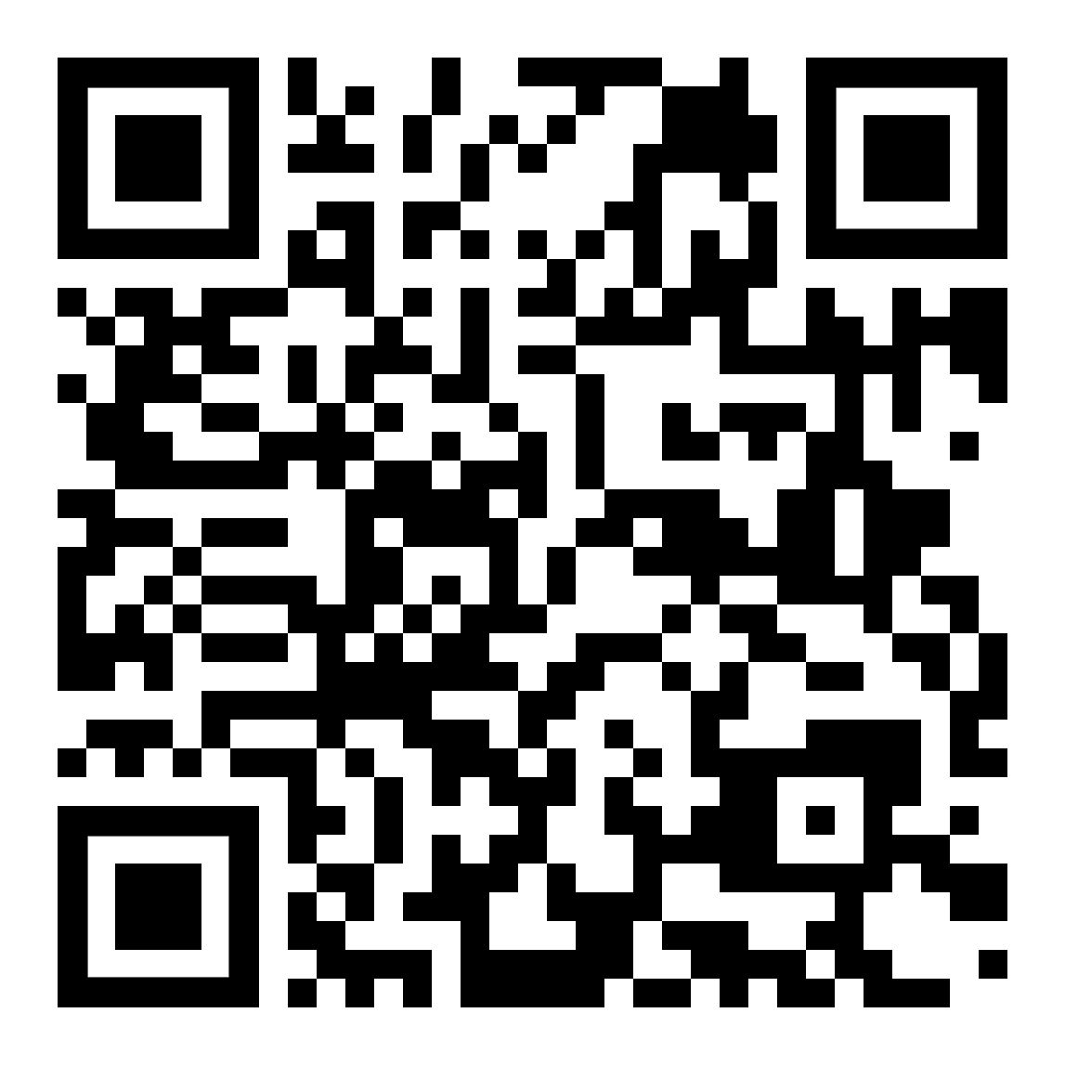  https://kleine-deutsch-hilfe.at/Start-EN.htm | Hilfe für Anfänger – einfacher Grundwortschatz  zum Lesen, Üben, Anhören und Nachsprechen
 | Help for beginners - simple basic vocabulary for reading, practicing, listening, and repeating
 | diesen Text anhören – Listen to this text

Schnelle Zugänge Quick Accesses to specific chapters
Anhören, Nachsprechen | Listening, Repeating
Wörter zum Beginn | Words to begin with
Deutsch Sprechen | Speaking Instructions
Wortbildung und Wortfamilien | Forming German Words
nützliche Sätze | Useful Phrases
kurze Texte | Short Texts
Kurzgeschichten | Short Stories
verschiedene Texte | Improving Texts
Sprache Formen | Forms, Grammar
Arbeit, Bewerbung | Work, Application
Tirol, Österreich | Tyrol, Austria
Kurse im Web | German Courses Online
zweisprachige Bücher | Bi-lingual Books
Technik, Beruf | Engineering, Profession

Seite / page 2

Wir wünschen Euch viel Erfolg beim Entdecken Eurer neuen Sprache. | So viele Sprachen Du sprichst,  so oft bist Du Mensch …
We wish you every success in discovering your new language. | As many languages as you speak, so often you are human ...

Kurze Erklärung / Short Explanation | [ top]

Eine Web–Version meiner Lernzettel  • zum Selbst-Studium,  • zum Lesen,  • zum Anhören,  • zum Nachsprechen  • zur Unterstützung bei Skype und  • zum Ausdrucken für Schreibübungen. | Jedoch:  kein Kurs oder Kursersatz,  sondern eine Hilfe für Anfänger,  um zu einem einfachen Grundwortschatz zu gelangen.
A web version of my learning notes  - for self-study,  - to read,  - to listen to,  - to recite  - for support with Skype and  - to print out for writing exercises | However:  no course or course replacement,  but a help for beginners,  to get to a simple basic vocabulary

